СПб ГБПОУ «Медицинский колледжа №2»
Курсы «Дополнительное образование детей и взрослых»
Уважаемые слушатели курсов!
Обращаем Ваше внимание, что в связи с Постановлением Правительства СПб от 09.05.2020 №276 для выполнения программы курсов продолжаем обучение в дистанционной форме до 31.05.2020.
Изменения в графике учебного процесса курсов.
2 группа
Предмет «Введение в специальность»
Пробное тестирование: 29.05.2020.
Инструкция:
- Пройти по ссылке на бесплатный онлайн тест Кеттелла
https://psytests.org/cattell/16pfA-run.html
- Выбрать свой пол.
- Возраст поставить 16 лет (если Вам меньше 16) или свой реальный возраст (17, 18 и т.д.)
- Ответить на вопросы в течение обозначенного дня: 29.05.2020
- Прислать скриншот (читаемый!) 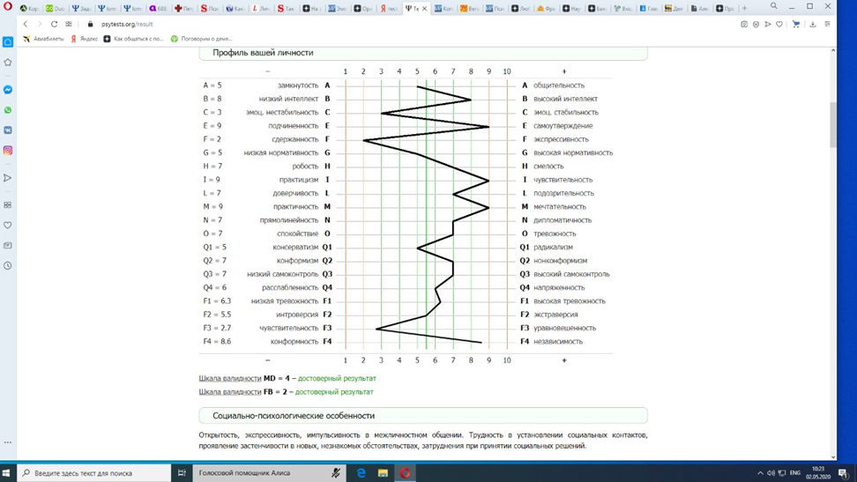

на почту преподавателю Psysts65@gmail.com с указанием своего имени и
фамилии.
- Анализ ответов преподаватель индивидуально вышлет на вашу @почту.

Заведующий курсами Смирнова Татьяна Алексеевна 8-921-422-63-19, tatyana_smirnova_63@list.ru

